Data od 18-05-2020 do 22-05-2020
Temat :Kwiaty majowej łąki
Data: 18-05-2020
Zadanie plastyczne wyklej kwiat polny np. mak kuleczkami z bibuły . Wyklejając słuchaj piosenki
https://www.youtube.com/watch?v=9L4RS3kS9qc
Zadanie 1 Rozwój mowy
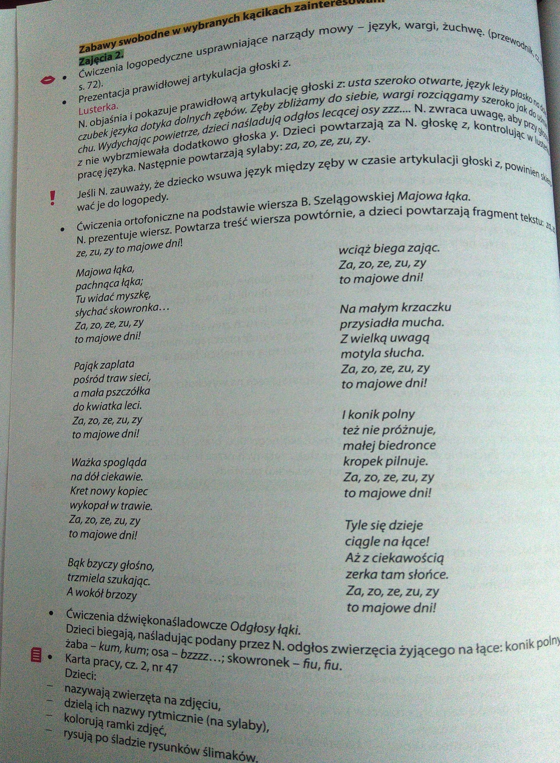

https://www.youtube.com/watch?v=9L4RS3kS9qc
Zadanie 3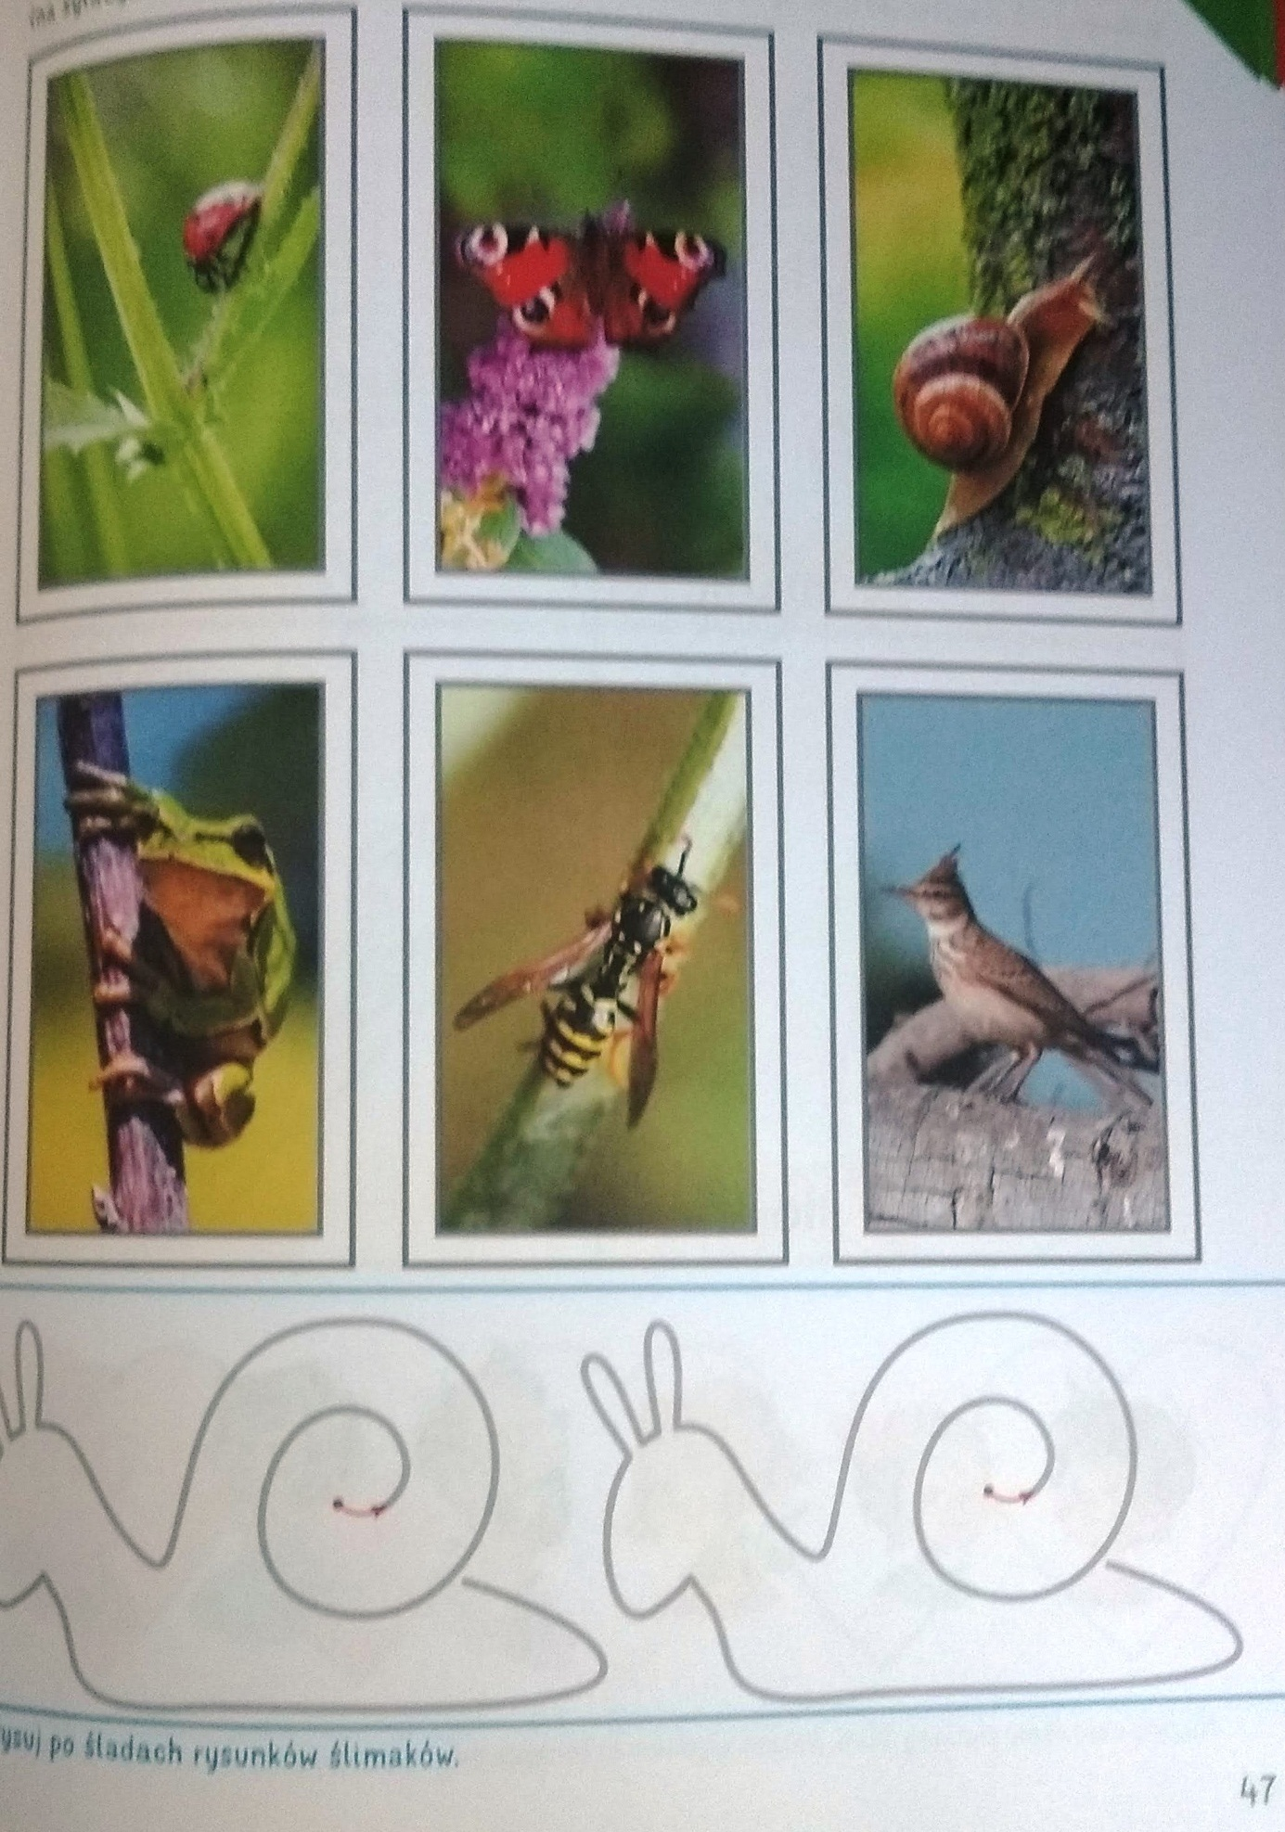

Temat: Jak tu pięknie i wesoło …..
Data:19-05-2020
Zadanie 1 Idź na spacer na łąkę i obserwuj co tam się dzieje. Tylko pamiętaj musisz być bardzo cicho.
Zadanie 2
Narysuj jedno zwierzątko które udało ci się zaobserwować.
Zadanie 3
Zabawy ruchowe na świeżym powietrzu
Temat: Święto rodziny – Portret mojej rodziny
Data: 20-05-2020
Zadanie 1
Przeczytaj opowiadanie i odpowiedz na pytania
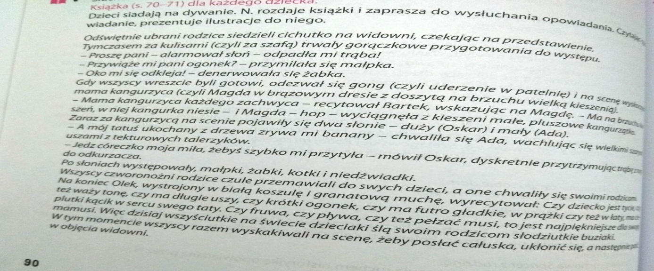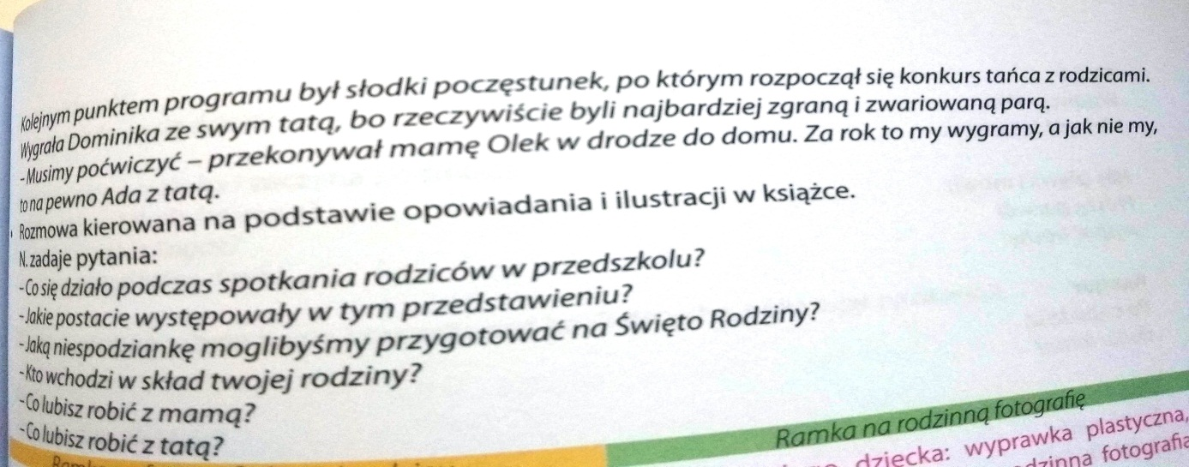

Zadanie 2
Wykonaj karty pracy
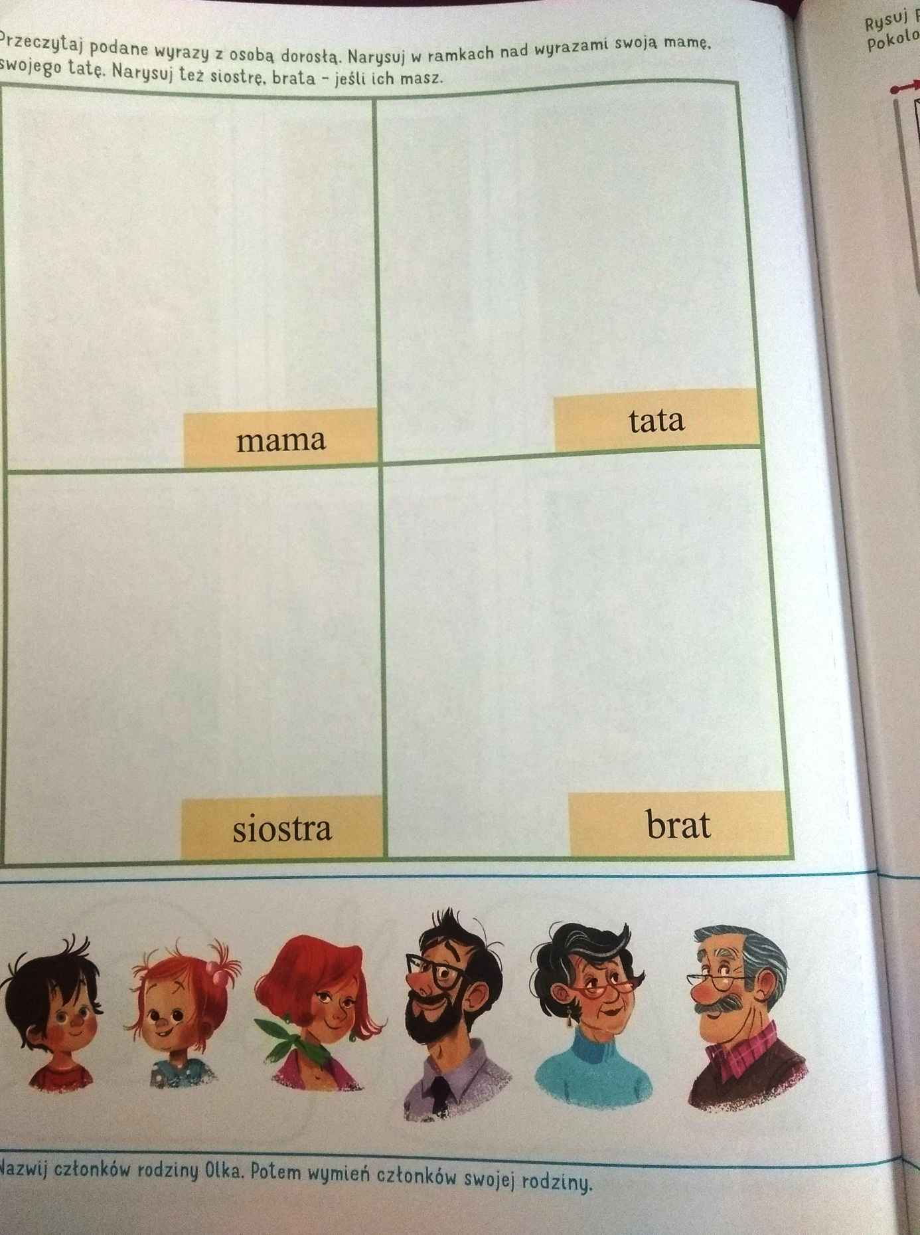
Zadane 3
Zabawy ruchowe na świeżym powietrzu

Temat: Mama i Tata
Data: 21-05-2020
Zadanie1
Dziś zadanie w idź z dorosłym na spacer
i obserwuj czy mamę mają tylko ludzie czy także zwierzęta i rośliny. Drogi rodzicu wytłumacz dziecku na przykładzie np. rodziny kotów że tam też są „role” mamy , taty i dziecka . To samo dotyczy roślin że to mama roślinka daje nasionko a następnie z nasionka rośnie kolejna roślinka ( przy roślinach nie wgłębiacie się w rolę ojca bo to już cała botanika )

Zadanie 2
Naucz się piosenki o mamie https://www.youtube.com/watch?v=RvHfN-4Va4g
Zadanie3
Zabawy ruchowe na świeżym powietrzu

Temat: Album rodzinny
Data: 22-05-2020
Zadanie1
Pokaż dziecku wyrazy MAMA i TATA i postaraj się aby umiał je odróżnić i znał ich znaczenie ( czytanie globalne )
Zdanie2
Na podstawie zdjęcia rodzinnego proś aby dziecko przeliczało liczbę członków rodziny, liczbę kobiet, liczbę dzieci, liczbę dorosłych , liczbę nosów, liczbę rąk itp.

Zadnie 3
Zabawy ruchowe na świeżym powietrzu

